MODELO DE RELATÓRIO DE PROJETO DE PESQUISA OU EXTENSÃO

Elementos do Relatório:

Elementos Pré-Textuais
- Capa (Obrigatório)
- Folha de rosto (Obrigatório)
- Agradecimentos (Opcional)
- Resumo do trabalho (Obrigatório)
- Lista de ilustrações (Obrigatório)
- Lista de tabelas (Obrigatório)
- Lista de símbolos (Opcional)
- Sumário (Obrigatório)
Elementos Textuais
- Introdução (Obrigatório)
- Referencial Teórico (Obrigatório)
- Metodologia (Obrigatório)
- Análise de Dados (Obrigatório)
- Conclusões/Considerações finais (Obrigatório)
Elementos Pós-Textuais
- Referências (Obrigatório)
- Apêndices (Opcional)
- Anexos (Opcional)

FORMATAÇÃO

- CONFIGURAÇÃO DA PÁGINA
- Impressão: Papel branco, tipo A4 (21 cm x 29,7 cm)
- Os textos devem ser digitados em cor preta. Outras cores, somente para ilustrações.
- MARGENS
- Superior e esquerda: 3 cm
- Inferior e direita: 2 cm
- TIPO DE FONTE
- Arial
- Tamanho da Fonte: 12 para todo o trabalho, inclusive para a capa.
- ESPAÇAMENTO
- Todo o texto deve usar o espaçamento 1,5 entre linhas
- Em citação com mais de três linhas deve-se ser usado o espaçamento simples entre linhas
5. PAGINAÇÃO
- Numeração: Algarismo Arábico, Canto superior da folha: 2 cm
- Borda Superior: 2 cm, ficando o último algarismo a 2 cm da borda direita da folha
- As folhas ou páginas pré-textuais devem ser contadas, mas não numeradas.
Todas as folhas a partir da folha de rosto devem ser contadas sequencialmente. A numeração deve figurar a partir da primeira folha da parte textual em algarismos arábicos.
- Havendo referências, apêndices e anexos devem ser numeradas de maneira
continua e sua paginação deve dar seguimento à do texto principal.
6. TÍTULOS
- O indicativo numérico de uma seção precede seu título devem obedecer às seguintes normas:
  - O título deve conter numeração em algarismo arábico, assim como os seus subtítulos.
  - Devem estar alinhados à esquerda da folha, em Fonte Arial 12 e separado por um espaço de caractere.
7. LEGENDAS E NOTAS DE RODAPÉ
- Notas de rodapé e legendas de figuras e tabelas –
tamanho da fonte 10

DETALHAMENTO DE CADA ELEMENTO TEXTUAL

CAPA (Conforme MODELO 1)
- Nome da Instituição
- Nomes dos alunos
- Título do Trabalho
- Subtítulo, se houver
- Local e Ano
CONTRA CAPA (Conforme MODELO 2)
- Nomes dos alunos
- Título do Trabalho
- Subtítulo, se houver
- Nome do orientador
- Nome do Coorientador (se houver)
- Local e Ano

RESUMO (Conforme MODELO 3)
- Constituído de uma sequência de frases concisas e objetivas e não de uma simples enumeração de tópicos, não ultrapassando 500 palavras.
- Devem recapitular as questões mais importantes e discutidas no trabalho, os resultados obtidos, bem como, as principais conclusões.
- Deve evitar preâmbulos, palavras introdutórias, dados ou outras informações de interesse secundário.
- Deve ser inscrita em parágrafo único e na terceira pessoa.
- Deve conter palavras representativas do conteúdo do trabalho, isto é, palavras – chaves: 03 a 05 palavras.

Lista de Ilustrações (Conforme MODELO 4)
- Consiste na listagem das ilustrações utilizadas no documento.

Lista de Tabelas (Conforme MODELO 5)
- Consiste na listagem das figuras utilizadas no documento.

SUMÁRIO (Conforme MODELO 6)
- Consiste na enumeração das principais divisões, seções e outras partes de um documento, na mesma ordem que a matéria nele se sucede. Os títulos das divisões ou seções devem ser relacionados ao número da página em que eles iniciam.

INTRODUÇÃO (Conforme MODELO 7)
- Na introdução, há primeiramente uma contextualização do cenário no qual se deu o estágio. Depois, são apresentados o problema e a motivação para resolvê-lo.

REFERENCIAL TEÓRICO (Conforme MODELO 8)
- É uma escolha consciente e crítica da(s) teoria(s) mais adequada(s) para fundamentar o desenvolvimento da pesquisa. Vem de uma opção do pesquisador e depende do próprio objeto de estudo e das tendências teóricas do autor/orientador. É importante destacar que esta parte do trabalho demonstra o conhecimento sobre a literatura básica que se refere ao assunto abordado, mostrando o que existe sobre o assunto, quantas e quais pessoas escrevem sobre ele. No Referencial Teórico, deve-se dar destaque aos conceitos que servirão de base para a análise dos dados.

METODOLOGIA (Conforme MODELO 9)
- Existem diversas maneiras de classiﬁcar as pesquisas considerando uma série de critérios. A seguir, apresentam-se alguns tipos de classificação de pesquisa, conforme a classificação de Gil (2010).
  - Quanto à natureza podem ser básica ou aplicada.
  - Quanto a forma de tratamento e interpretação dos dados, podem ser quantitativa ou qualitativa.
Do ponto de vista dos objetivos propostos classificam-se em: exploratória, descritiva ou explicativa.
Em relação à técnica de coleta dos dados podem ser: bibliográfica, experimental, documental, estudo de caso, levantamento, pesquisa-ação, pesquisa participante, dentre outras.
Recomenda-se que sejam consultados livros de método de pesquisa para definição e classificação correta do método e planejamento da pesquisa.
Além da definição do método sugere-se descrever como foi realizada a pesquisa, ou seja, as datas de coleta dos dados, a operacionalização do processo de pesquisa, a descrição do método de coleta dos dados, das ferramentas utilizadas nas análises, além de como os dados foram interpretados.

ANÁLISE DE DADOS (Conforme MODELO 10)
- A seção de análise dos dados é a parte mais importante do trabalho e tem por objetivo organizar e sintetizar os dados coletados e, obviamente, atingir os objetivos propostos. Essa análise deve ser embasada no referencial teórico, sustentando, segundo os autores citados, as afirmações ou negações.
- O mesmo pode ser feito com dados quantitativos, que serão apresentados com o apoio de gráficos, tabelas, quadros ou qualquer outro meio que acomode os números.
- Os dados da pesquisa devem ser apresentados de forma clara e organizada de modo que outros leitores possam ter acesso rápido aos resultados do trabalho. Para isso, podem-se usar algumas técnicas especíﬁcas para apresentação das informações. As técnicas de apresentação de dados mais usadas são os gráﬁcos (barra, pizza, colunas, radar etc.), tabelas, quadros e ﬁguras.

CONCLUSÕES/CONSIDERAÇÕES FINAIS (Conforme MODELO 11)

Nas considerações finais o aluno deverá atentar para:
- Fazer um breve fechamento da pesquisa teórica (principais conceitos);
- Retomar o objetivo do trabalho e falar sobre o seu alcance;
- Falar da eficácia do método de pesquisa escolhido;
- Falar da contribuição que a pesquisa trouxe para aprimorar seus conhecimentos adquiridos no IFRN;
- Citar as principais dificuldades encontradas;
- Falar sobre as limitações da pesquisa;
- Colocar novas direções de pesquisa que o presente trabalho pode propiciar.

REFERÊNCIAS (Conforme MODELO 12)

Colocar as referências utilizadas no texto usando as normas da ABNT.

APÊNDICES (Conforme MODELO 13)

Colocar o que for necessário como informação produzida por você, mas que não cabe no texto.

ANEXOS (Conforme MODELO 14)

Colocar o que for necessário como informação produzida por terceiros, mas que não cabe no texto.

INSTITUTO FEDERAL DE EDUCAÇÃO, CIÊNCIA E TECNOLOGIA DO RIO GRANDE DO NORTE – MODELO 1

JOÃO DA SILVA NETO
MARIA SOUZA DA SILVA

TÍTULO: SUBTÍTULO (SE HOUVER)

Canguaretama, RN – 2017
JOÃO DA SILVA NETO
MARIA SOUZA DA SILVA – MODELO 2

TÍTULO: subtítulo (SE HOUVER SUBTÍTULO)
(Ficha Catalográfica no verso, Biblioteca responsável pela elaboração)

Trabalho de Conclusão de Curso apresentado ao Curso Técnico em Informática do Instituto Federal de Educação, Ciência e Tecnologia do Rio Grande do Norte, em cumprimento às exigências legais como requisito parcial à obtenção do título de Técnico em Informática.

Orientador: Dr. JOSÉ DA SILVA
Coorientador: (SE HOUVER)

CANGUARETAMA/RN
2017
JOÃO DA SILVA NETO
MARIA SOUZA DA SILVA

TÍTULO: subtítulo (SE HOUVER SUBTÍTULO)

Trabalho de Conclusão de Curso apresentado ao Curso Técnico em Informática do Instituto Federal de Educação, Ciência e Tecnologia do Rio Grande do Norte, em cumprimento às exigências legais como requisito parcial à obtenção do título de Técnico em Informática.

Aprovado em: ___/___/____
Banca Examinadora

____________________________________________________________
Ma. Maria Medeiros - Orientadora
Instituto Federal de Educação, Ciência e Tecnologia do Rio Grande do Norte

____________________________________________________________
Dr. Manoel Medeiros - Examinador
Instituto Federal de Educação, Ciência e Tecnologia do Rio Grande do Norte

___________________________________________________________
Me. Henrique Fernandes - Examinador
Instituto Federal de Educação, Ciência e Tecnologia do Rio Grande do Norte

RESUMO – MODELO 3

A “Vendinha do Seu Zé” é um estabelecimento comercial com bastante tradição, antigo, no município de Canguaretama/RN. Ele até hoje utilizou a velha caderneta para anotar os pedidos e compras dos seus clientes. No entanto, a quantidade de compras e de clientes vem aumentando, e deixando a tarefa de controlar as vendas problemática e difícil. Sabendo “Seu Zé” que, no IFRN há um curso de informática, e que os alunos de lá são competentes e podem desenvolver um sistema de informação para ajudá-lo a controlar suas vendas, contratou uma equipe de desenvolvimento de sistemas para criar um software que faça o gerenciamento de caixa, de produtos, emissão de notas fiscais e relatórios para os diversos propósitos do “Seu Zé”.
Palavras-chaves: Sistema de controle de vendas, Sistema Java, Controle Gerencial.

LISTA DE ILUSTRAÇÕES – MODELO 4

Figura 1. Tela principal do SistVendas. 14
Figura 2. Cupom Fiscal do Supermercado Venâncio. 22

LISTA DE TABELAS – MODELO 5

Tabela 1. Características das estratégias de pesquisa 15

SUMÁRIO – MODELO 6

1. INTRODUÇÃO – MODELO 7 14
1.1 TABELAS 14
2. REFERENCIAL TEÓRICO – MODELO 8 16
3. METODOLOGIA - MODELO 9 17
4. ANÁLISE DE DADOS - MODELO 10 18
5. CONSIDERAÇÕES FINAIS – MODELO 11 19
REFERÊNCIAS – MODELO 12 20
APÊNDICES – MODELO 13 21
ANEXOS – MODELO 14 22
Anexo A.1 22

INTRODUÇÃO – MODELO 7

O título da ilustração deve vir na parte superior em tamanho 12 e precedido
por numeral arábico conforme sua sequência no texto. A fonte deve vir na parte inferior da ilustração, tamanho 10, espaço simples. Em caso de autoria própria, usa-se conforme o exemplo: Elaborado pelo autor. Lembre-se que todas as fontes, da autoria de outrem, devem constar na lista de referências.

Figura 1. Tela principal do SistVendas.
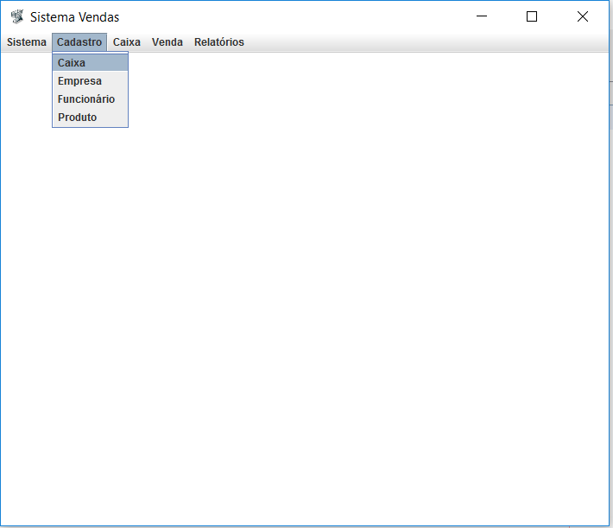
Fonte: do próprio autor.

1.1 TABELAS

Título da tabela na parte superior (tamanho 12) com número cardinal, espaço simples e a fonte na parte inferior, com tamanho 10 e espaçamento entre linhas simples. Todas as fontes das tabelas devem estar nas referências. Quando os dados forem gerados do instrumento de pesquisa (questionário ou entrevista), coloca-se na fonte o texto “Elaborado pelo autor”.
Observação:
- Quadro – Ilustração sem dados estatísticos
- Tabela – Possui dados estatísticos.

Exemplo:
Tabela 1. Características das estratégias de pesquisa
Estratégia | Forma da questão | Controle Eventos | Foco em eventos contemporâneos
Experimento | Como, por que | Sim | Sim
Levantamento | Como, o quê, onde, quando | Não | Sim
Análise de Arquivo | Como, o quê, onde, quando | Não | Sim/Não
História | Como, por que | Não | Não
Estudo de caso | Como, por que | Não | Sim
Fonte: do próprio autor.

REFERENCIAL TEÓRICO – MODELO 8

METODOLOGIA - MODELO 9

ANÁLISE DE DADOS - MODELO 10

CONSIDERAÇÕES FINAIS – MODELO 11

REFERÊNCIAS – MODELO 12

Conforme regras da ABNT.

APÊNDICES – MODELO 13

Colocar aqui documentos ou informações produzidas por você, mas que você não queira colocar no decorrer do texto.

ANEXOS – MODELO 14

Colocar aqui informações ou documentos que não foram produzidos por você e que você não queira colocar no decorrer do trabalho.

Anexo A.1

Cupom Fiscal do Supermercado onde será implantado o SistVendas.
Figura 2. Cupom Fiscal do Supermercado Venâncio.
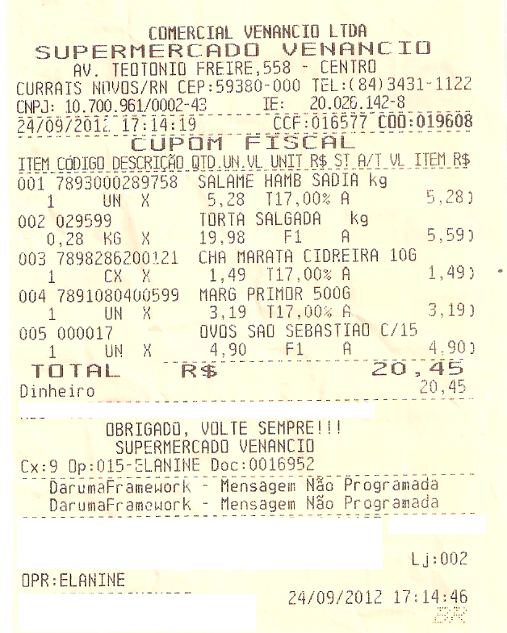
Fonte: do próprio autor.

